  здание
  Тамбовская область, Мичуринский муниципальный округ, Жидиловский сельсовет
  Метро:
  330 047 ₽
  14 867 ₽ за м²
  Общая информация:
  Площадь: | 22.2 м²
  Комнаты: | None
  Здание: | административное
  Тип договора: | продажа объекта
  Пропускная система: | —
  Мебель: | нет
  Телефонные линии: | —
  16 сентября, 15:02
  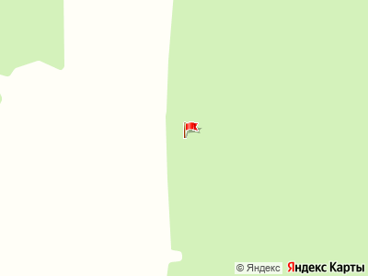
Представитель: Представитель: ID 89845084
Предлагается к продаже путем проведения открытого аукциона в электронной форме в соответствии с Федеральным законом от 21.12.2001 178-ФЗ О приватизации государственного и муниципального имущества земельный участок площадью 300 кв.м. с кадастровым номером 68:07:2901014:411 с расположенным на нем объектом недвижимого имущества - нежилое строение площадью 22,2м2 с кадастровым номером 68:26:0000095:1732, расположенные по адресу: Тамбовская область, муниципальный округ Мичуринский.
В документах на собственность земельного участка адрес указан без дома, поэтому в расположении объекта указан адрес местонахождения объекта недвижимости яндекс карте: Тамбовская область , 68Н-033.
Стоимость имущества, представленная в объявлении, в связи с видом проводимых торгов, не является окончательной.
Подробная информация об объекте и порядке участия в его покупке представлена на сайтах по адресу в сети Интернет: и на электронной торговой площадке ООО "РТС-тендер" процедура 21000001140000000745
Окончание приема заявок 13.10.2026 г. 16:00 (МСК).
Начало проведения торгов 20.10.2026 г. 10:00 (МСК).
Прием звонков осуществляется: пн.-чт. 09:00-12:30, 14:00-18:00; пт. 09:00-12:30, 14:00-16:30.
Телефоны: +7 980 781-48-04
